**INSTITUTO SUPERIOR DEL PROFESORADO DE SALTA Nº 6005**

**Av. ENTRE RÍOS Nº 1851 -SALTA- TEL. 431748**

**CARRERA Profesorado de Educación Secundaria en Historia**

**ASIGNATURA: TECNOLOGÍAS DE LA INFORMACIÓN Y LA COMUNICACIÓN TICs**

**APELLIDO Y NOMBRE DEL DOCENTE:** Lic. Alba Cardozo **Rodríguez Zubieta Gonzalo Sebastián**

**DIA: martes HORARIO: 21:00 HASTA 23:00**

**(DESDE EL 16 DE Setiembre AL 30 DE Setiembre de 2020)**

Plan Pedagógico

2da Quincena de Septiembre

Objetivo Facilitar la búsqueda de información y el tratamiento crítico de la misma, como forma de conocer el mundo de Internet y sus posibilidades de acceso a la información útil.

Utilizar las TIC como medio de perfeccionar la actividad docente y para mejorar la calidad de los procesos de enseñanza-aprendizaje.

|  |
| --- |
| **CONTENIDO O TEMA A DESARROLLAR** |
| Introducción y análisis del uso de las TICs  Los discursos en relación al uso de las Tecnologías de información y comunicación  Análisis de Barreras  Tics enfoque del área  La inclusión de recursos digitales impronta transversal a partir de las seis dimensiones planteadas en el Diseño Curricular:  Alfabetización y multialfabetización.  Ciudadanía global e identidad local.  Construcción de conocimiento y acceso a la información.  Participación y protagonismo en entornos digitales.  Autonomía digital.  6. Programación orientada a objetos. |
| **GUIA O ACTIVIDADES** |
| Trabajos prácticos semanales a través de plataforma Classroom  Otras herramientas Quizzis. Construir mi propio avatar Drive (presentación, editor de texto herramientas) Genially. |
| **BIBLIOGRAFIA** |
| Clases por zoom; practicos por Classroom |

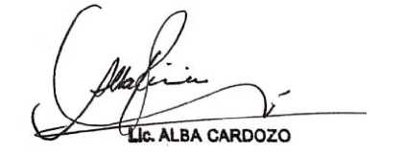

Firma del docente